Curso: 2° B | Fecha: 30/06/2021 | Calificación: | Puntaje Ideal: 25 | Puntaje Obtenido:

Nombre del estudiante:

Tabla de especificación
Eje temático | Habilidad  Indicadores de evaluación | Ítem
NÚMEROS Y OPERACIONES | - Anotar el canje  - Sumar un número de 2 dígitos y un número de 1 dígito  - Sumar números de uno y dos dígitos  - Resolver problemas sumando con dos dígitos  - Sumar dinero anotando los sumandos de forma vertical  - * Sumar tres número en una columna  - Sumar decenas | I – II – III – IV – V – VI – VII - VIII

Instrucciones:
- Escribe tu nombre en el casillero indicado.
- Usa solo lápiz grafito para contestar la prueba.
- Lee muy bien cada pregunta antes de contestar.
- Si tienes alguna duda sobre cómo contestar, debe enviarla al correo electrónico: profesor.mate.carlospv@gmail.com
- La evaluación tiene fecha de entrega el día domingo 02 de julio de 2021

1 | Cuente el total de unidades y determine si necesita agrupar.  Encierre sí o no. Anote la nueva decena si la hay y escriba el total. (3 puntos)
¿Es necesario agrupar?  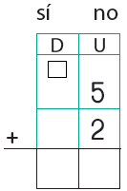 |  | ¿Es necesario agrupar?  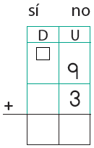
2 | Determine si es necesario agrupar y encierre sí o no.  Encierre las unidades que va a agrupar.  Anote el canje y el total (4 puntos)
¿Es necesario agrupar? |  | ¿Es necesario agrupar?
3 | Tache la información que no sirve.  Resuelva siguiendo los pasos. (2 puntos)  En el 3°A 40 alumnas resolvieron el cálculo mental. María sacó 17 puntos y Rosario sacó 24 puntos. ¿Cuántos puntos sacaron María y Rosario juntas?  María y Rosario sacaron ____ puntos en total.

4 | Calcule, agrupe si es necesario. (6 puntos)
+ D U  7 4  1 6 |  | + D U  4 0  2 9 | + D U  2 4  1 8
+ D U  2 8  7 |  | + D U  6 4  5 | + D U  4 9  7

5 | Resuelva siguiendo los pasos de la resolución de problemas. (2 puntos)  Javiera hizo un collar con 56 mostacillas y una pulsera con 36 mostacillas.  ¿Cuántas mostacillas usó Javiera?  Respuesta: __________________________________________________
6 | Sume los precios para saber cuánto debe gastar para comprar ambos objetos.  (3 puntos)

7 | Resuelva las sumas.  (2 puntos)

8 | Complete sumando las decenas.  (3 puntos)
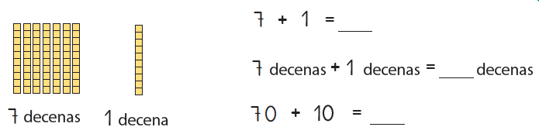

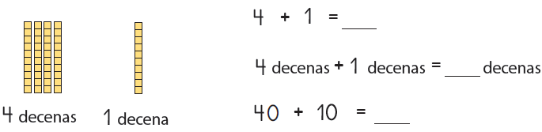

Tabla de Especificaciones
Prueba Capítulo 4: “La suma hasta el 99”

Objetivo evaluado | Puntaje Ideal | Puntaje Real | Porcentaje
- Anotar el canje | 3
- Sumar un número de 2 dígitos y un número de 1 dígito | 4
- Identificar información que no es necesaria | 2
- Sumar números de uno y dos dígitos | 6
- Resolver problemas sumando con dos dígitos | 2
- Sumar dinero anotando los sumandos de forma vertical | 3
- * Sumar tres número en una columna | 2
- Sumar decenas | 3
 | 25
NOTA

